五、数据记录：
组号： 4 ；姓名邓瑞霖
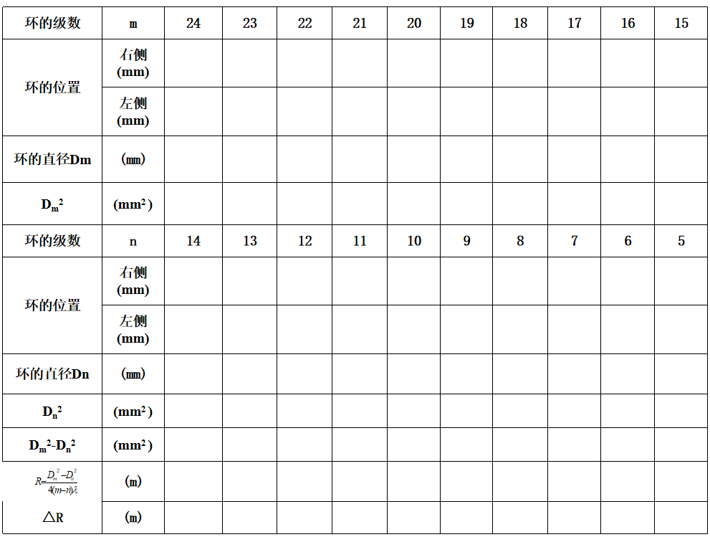
六、数据处理
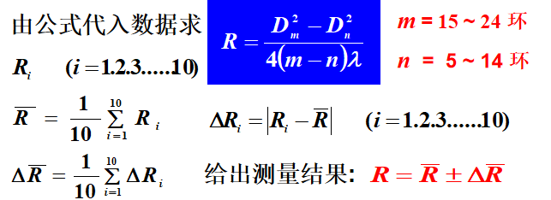
- 结果陈述：
通过本次实验利用牛顿环测并计算出一个球面镜的曲率半径R
八、实验总结与思考题
实验总结
通过本次实验了解等厚干涉原理, 观察等厚干涉现象、利用牛顿环干涉测量球面镜的曲率半径、学会消除误差, 正确处理数据的方法、了解读数显微镜的结构并掌握其使用方法。
思考题
1. 牛顿环产生的条件？
光程差小于光源的相干长度,平行单色光垂直照射到牛顿环上.
2.分析本次牛顿环实验误差的可能来源。
（1）把观察到的干涉产生的暗环的半径当成是光线进入透镜反射点的半径。分析光路图知道，它们是不相等的。这一因素影响不大，在分析误差时常常忽略而忘记考虑。
（2）推导时,忽略了h^2,这样也使得测量结果偏小。 这一因素的影响也不大。
（3）在实验操作中，由于中心不可能达到点接触，在重力和螺钉压力下，透镜会变形，中心会形成暗斑，造成测量结果偏差。

指导教师批阅意见：

成绩评定：

预习  （20分） | 操作及记录  （40分） | 数据处理20分 | 结果陈述实验总结10分 | 思考题  10分 | 报告整体  印 象 | 总分

